АТМОСФЕРНЫЙ БАЛ «В ВАЛЕНКАХ»! 14 января 2017 года
10.01.2017
С наступающим Новым Годом, друзья!
Кто устанет от просмотра программ по телевизору?
Кто захочет увидеть веселые лица друзей?
Кому в радость активно подвигаться?
ВСЕ НА БАЛ!!!
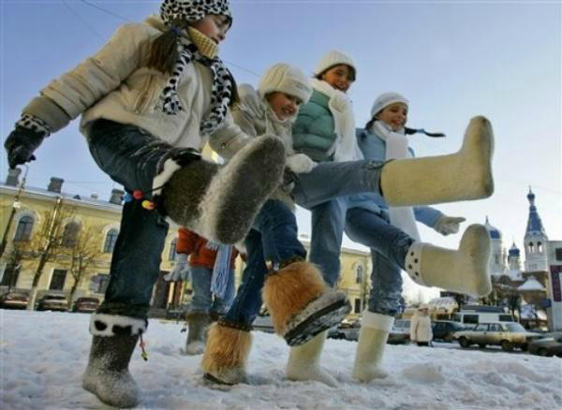
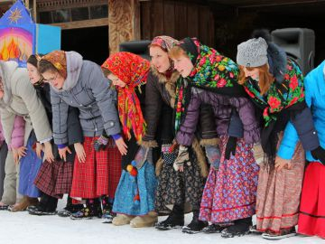
Мы объявляем АТМОСФЕРНЫЙ БАЛ «В ВАЛЕНКАХ»!
14 января 2017 года.
Все, кто весел и удал
Собираются на бал!
От хандры, чтоб исцелиться,
Будем петь и веселиться,
До упаду танцевать
И совсем не уставать!
Пусть метель, и ветер дует,
А мы валенки обуем!!!
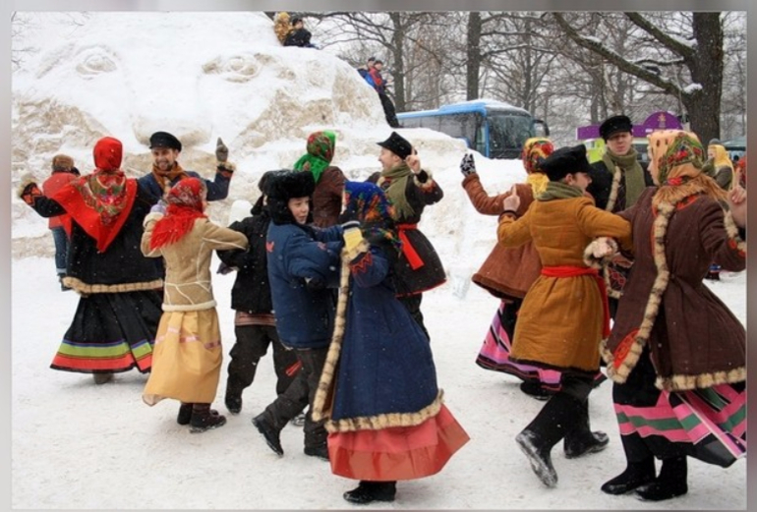
Сбор участников в 13.00. по адресу: г.Москва, ул. Бауманская, д. 46.
Фанфары в 14.00. по адресу: г. Москва, Лефортовский переулок, дом 5/7, детская площадка «Сказки Пушкина».
Ждем всех в валенках, варежках, тулупчиках и хорошим настроением!!!
Угощения и подарки для друзей приветствуются!

Адрес страницы: http://basman.mos.ru/presscenter/important-information/detail/4640289.html
Управа Басманного района города Москвы

